Pakiet bojowy Death Trooper i Night Trooper
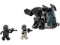
75412
Zestaw składa się z następujących elementów:

Obraz | Ilość | Numer pozycji | Opis | ŚREDNI
Zwykłe przedmioty:
Strony:
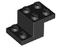 | 4 | 73562 | Czarny wspornik 3 x 2 x 1 1/3 z dolnym uchwytem na kołek  Katalog : Części : Wspornik
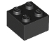 | 2 | 3003 | Katalog Black Brick 2 x 2 : Części : Brick
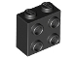 | 4 | 22885 | Czarna cegła, modyfikowana 1 x 2 x 1 2/3 z kołkami z boku  Katalog : Części : Cegła, modyfikowana
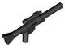 | 1 | 57899 | Czarna minifigurka, broń palna, blaster SW  Katalog długi : Części : Minifigurka, broń
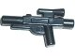 | 3 | 58247 | Czarna minifigurka, broń palna, blaster SW Standard  Katalog : Części : Minifigurka, broń
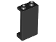 | 2 | 87544 | Czarny panel 1 x 2 x 3 z bocznymi wspornikami -  Katalog kołków pustych : Części : Panel
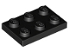 | 2 | 3021 | Płyta czarna 2 x 3  Katalog : Części : Płyta
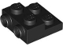 | 1 | 4304 | Czarna płyta, zmodyfikowana 2 x 2 x 2/3 z 2 trzpieniami z boku -  Katalog rur z pustym dnem : Części : Płyta, zmodyfikowana
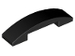 | 2 | 93273 | Czarny stok, zakrzywiony 4 x 1 x 2/3 podwójny  Katalog : Części : Stok, zakrzywiony
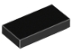 | 1 | 3069 | Katalog płytek Black Tile 1 x 2 : Części : Płytka
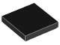 | 5 | 3068 | Katalog płytek Black Tile 2 x 2 : Części : Płytki
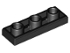 | 8 | 35459 | Płytka czarna, modyfikowana 1 x 3, odwrócona z otworem  Katalog : Części : Płytka, modyfikowana
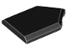 | 4 | 22385 | Płytka czarna, modyfikowana, pięciokątna, 2 x 3  Katalog : Części : Płytka, modyfikowana
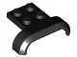 | 1 | 28326 | Czarny pojazd, błotnik 4 x 3 x 1 z łukiem zakrzywionym  Katalog : Części : Pojazd, błotnik
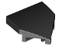 | 4 | 66956 | Czarny klin 2 x 2 x 2/3 Spiczasty  Katalog : Części : Klin
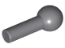 | 4 | 22484 | Ciemnoniebieskoszary drążek 1L z hakiem holowniczym  Katalog : Części : Drążek
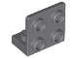 | 3 | 99207 | Ciemnoniebieski, szary wspornik 1 x 2 - 2 x 2 odwrócony  Katalog : Części : Wspornik
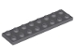 | 2 | 3034 | Ciemnoniebieskoszary talerz 2 x 8  Katalog : Części : Talerz
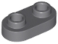 | 2 | 35480 | Ciemnoniebieskoszary talerz, okrągły 1 x 2 z otwartymi trzpieniami  Katalog : Części : Talerz, okrągły
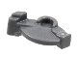 | 2 | 69755 | Ciemnoniebiesko-szara część wyrzutni pocisków, spust do bazooki, mini blastera / strzelby  Katalog : Części : Wyrzutnia pocisków
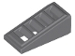 | 2 | 61409 | Ciemnoniebiesko-szary stok 18 2 x 1 x 2/3 z kratką  Katalog : Części : Stok
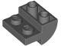 | 1 | 1750 | Ciemnoniebiesko-szary stok, zakrzywiony 2 x 2, odwrócony, z 2 zagłębionymi kołkami  Katalog : Części : Stok, zakrzywiony
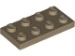 | 2 | 3020 | Płyta Dark Tan 2 x 4  Katalog : Części : Płyta
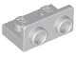 | 3 | 99780 | Jasnoniebieski, szary wspornik 1 x 2 - 1 x 2 odwrócony  Katalog : Części : Wspornik
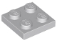 | 11 | 3022 | Jasnoniebiesko-szary talerz 2 x 2  Katalog : Części : Talerz
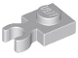 | 4 | 4085d | Jasnoniebiesko-szara płyta, modyfikowana 1 x 1 z otwartym klipsem O, gruba (uchwyt pionowy)  Katalog : Części : Płyta, modyfikowana
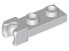 | 4 | 14418 | Jasnoniebiesko-szara płyta, zmodyfikowana 1 x 2 z małym gniazdem kulowym na końcu  Katalog : Części : Płyta, zmodyfikowana
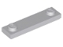 | 2 | 41740 | Jasnoniebiesko-szara płyta, modyfikowana 1 x 4 z 2 kołkami z rowkiem  Katalog : Części : Płyta, modyfikowana
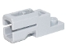 | 2 | 69754 | Jasnoniebiesko-szara wyrzutnia pocisków, 1 x 2 Mini miotacz / strzelanka kafelkowa  Katalog : Części : Wyrzutnia pocisków
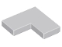 | 2 | 14719 | Jasnoniebiesko-szara płytka narożna 2 x 2  Katalog : Części : Płytka
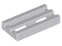 | 4 | 2412b | Jasnoniebiesko-szara płytka, zmodyfikowana kratka 1 x 2 z dolnym rowkiem  Katalog : Części : Płytka, zmodyfikowana
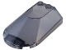 | 1 | 3384 | Szyba przednia Trans-Black 6 x 4 x 1 1/3 z baldachimem pochyłym  Katalog : Części : Szyba przednia
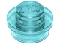 | 4 | 4073 | Półprzezroczysty, jasnoniebieski talerz, okrągły 1 x 1  Katalog : Części : Talerz, okrągły
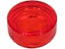 | 4 | 98138 | Płytka Trans-Red, okrągła 1 x 1  Katalog : Części : Płytka, okrągła
Minifigurki:
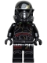 | 2 | sw1416 ( faktura ) | Imperialny szturmowiec śmierci - głowa ciemnobrązowa  Katalog : Minifigurki : Gwiezdne wojny : Star Wars Ahsoka
 | 1 | sw1417 ( faktura ) | Szturmowiec nocny - hełm ciemnoszary  Katalog : Minifigurki : Gwiezdne wojny : Star Wars Ahsoka
 | 1 | sw1358 ( faktura ) | Night Trooper -  Katalog Białego Hełmu : Minifigurki : Gwiezdne Wojny : Star Wars Ahsoka
Dodatkowe elementy:
Strony:
 | 1 | 69755 | Ciemnoniebiesko-szara część wyrzutni pocisków, spust do bazooki, mini blastera / strzelby  Katalog : Części : Wyrzutnia pocisków
 | 1 | 4073 | Półprzezroczysty, jasnoniebieski talerz, okrągły 1 x 1  Katalog : Części : Talerz, okrągły
 | 1 | 98138 | Płytka Trans-Red, okrągła 1 x 1  Katalog : Części : Płytka, okrągła

